
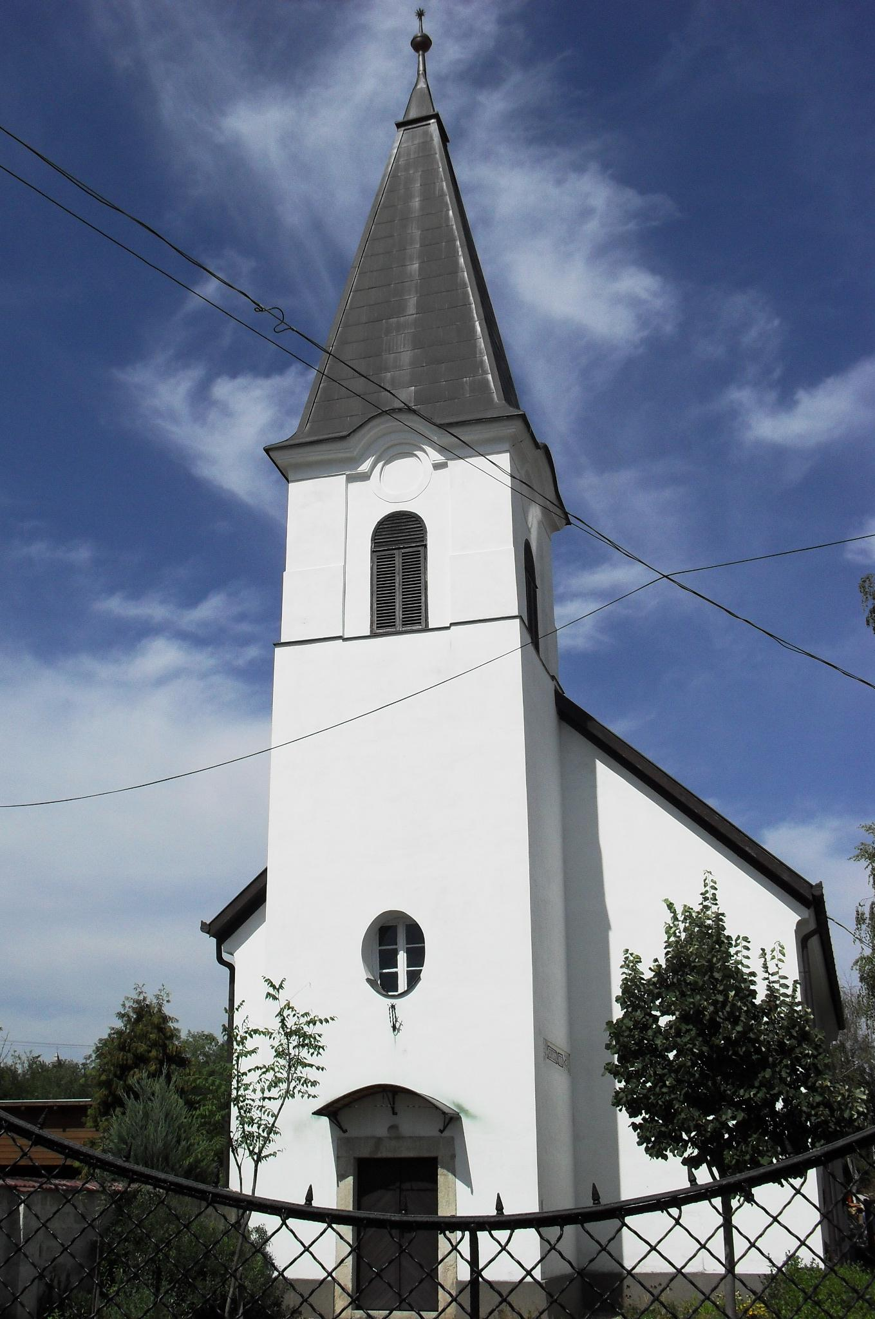
ÚTRAVALÓ
Gyúrói Református Egyházközség
II. évf. 45. szám 2013. október 27.
____________________________________________________________________________________

Ellentmondás

„Vajon a forrás ugyanabból a nyílásból árasztja-e az édes és a keserű vizet?”
Alapige: Jakab 3,11 Olvasmány: Példabeszédek 12,15-28

Micsoda ellentmondás! – mondhatjuk a Jakab által használt abszurd képre: egy forrásból édes és keserű víz? Figyelmünket ez az állítás a napi kátéra és a kilencedik parancsolatra tereli: a hazugságot leginkább az leplezi le, hogy a hazug ember vagy önmagával, vagy a másik állításával ellentmondásba kerül. Igénk tanításából megtanulhatjuk: a hazugsággal ilyen ellentmondásba keveredünk.
Jakab állítása ráébreszt bennünket arra, hogy a hazugság nyilvánvaló az ember életében. Egy idő után, olykor csalódások árán, talán azt is megtanuljuk, hogy kiben bízhatunk és kiben nem, mert kiderül az igazság, lelepleződik a hazug. Szomorú, hogy a közéletet ismét a hazugságok és a hamisítások kezdik uralni. De a hazugság tetten érhető, hiszen ellentmondásban van az igazsággal.
A hazugság egy mélyebb lépcsőjére lépve találkozunk a kétszínűséggel. Amikor szánkból egyszer jó, egyszer rossz hangzik a másik emberre. Szemtől szembe kedvesen, szeretetteljesen beszélünk, míg a másik háta mögött elmondom mindennek. Ellentmondásba keveredünk saját szavaink által. Nem abszurd? Egy forrásból egyszer jó, máskor rossz származik!
Ennek egy hozzánk még közelebb eső formája a képmutatás, amiről külön is szól Jakab. Szánkról hangzik Isten dicsérete, és minden, ami ehhez kötődik – és szavainkban ezen kívül sok más, aminek nem volna helye. Persze mi nem szoktunk rosszat terjeszteni, besározni, megbántani senkit, nem szoktunk hazudni, s ellentmondásba keveredni magunkkal, egymással, vagy éppen Istennel! Dehogynem! Hiszen bár munkálkodik bennünk Isten Lelke, de a bűn lelkisége is jele van életünkben. Mi a megoldás? Nem járok templomba, nem hallgatom, nem olvasom az igét, nem veszek úrvacsorát? Mert Isten előtt nem kedves a szívem és a szám?
Tudjuk, nem ez a megoldás. Ne a jó forrását zárjuk el életünkben! Isten színe előtt könyörögjünk segítségéért, megtisztulásért, hogy Lelke által a bűn lelkiségét ki tudjuk zárni életünkből. Törekedjünk a jóra, harcoljunk Isten oldalán a mi bűneink, szavaink, tetteink ellen, hogy ne ellentmondásos életet éljünk, hanem Isten akaratának megfelelőt. Ő tud megszabadítani a hazugság, a kétszínűség és a képmutatás átkaitól, hívjuk segítségül őt, hogy tisztítsa meg szívünket! Ámen.

Hirdetések

1. Úrvacsorai közösségünkért Istennek hálát adunk. Köszönjük a szent jegyek felajánlását. A jókedvű adakozót szereti az Isten.

2. Alkalmaink
Ma délután 15 órakor órától a reformáció jegyében evangélikus testvéreinkkel együtt ünnepelhetünk – ez esztendőben hozzájuk látogatunk el. Közös ünnepünket szeretetvendégség követi. A délutáni alkalom perselypénzével az épülő evangélikus gyülekezeti házat támogatjuk.
Kedden 18 órától Imaóra
Szerdán 18 órától Bibliakör
Október 31-én, csütörtökön, Reformáció napján 18 órakor ünnepi istentiszteletet tartunk, melyet szeretetvendégség követ. Minden testvérünket szeretettel hívjuk és várjuk!
November 1-jén, pénteken temetői megemlékezéseket tartunk, 9.30-kor a Kuldói, 10 órakor a Gyúrói temetőben.
Szombaton 18 órára várjuk a fiatalokat.
Vasárnap 9 óra Gyermekistentisztelet
Vasárnap 10 óra Istentisztelet

3. Őszi körlevél és gyülekezetlátogatás – folytatódik a gyülekezetlátogatás, melyet a presbitérium és a missziói bizottság tagjaival végzünk. Az őszi körlevelet és a Káté új kiadásának egy-egy példányát ajándékba visszük, s egyben kapcsolattartási adatokat is frissítjük. Reméljük, hogy a héten is sokakkal találkozhatunk majd!

4. Adventre készülve – már most lehet rendelni a 2014-es évre a Bibliaolvasó kalauz, Kálvin kalendárium, Csendes perc, Reformátusok Lapja, Falinaptár kiadványokból. A rendeléseket a kihelyezett lapokon, név és példányszám megjelölésével, a hét végéig várjuk!

5. Adakozásunk egy templom építését szolgálja. Egyházunk több éves gyakorlata szerint közös adakozásban, a Debrecen-Lencztelepen 2011 óta épülő templom javára küldjük el mai perselyadományunkat!

Az Úr Jézus Krisztus legyen őrizőnk és pásztorunk továbbra is!

